ИНФОРМАЦИОННОЕ ПИСЬМО №1
Всероссийский семинар
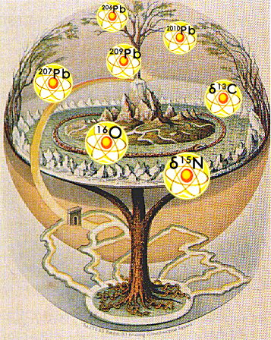
Стабильные изотопы в археологических исследованиях: методические проблемы и историческая проблематика
ЗАСЕДАНИЕ №8
Заявки просим присылать на адрес секретаря оргкомитета svirkina.natalia@mail.ru
ФОРМА ЗАЯВКИ
Фамилия, имя, отчество | Тема сообщения | Место работы | Контактная информация (e-mail, телефон)
Срок подачи заявок и текстов для публикации до 15 марта.
Правила оформления текстов:
Общий объем текста до 10 тыс. зн. + 1-2 иллюстрации (формат TIFF или JPEG, разрешение не менее 300 dpi). Все остальные параметры просим подготовить по правилам оформления рукописей для журнала «Краткие сообщения Института археологии» ( http://ksia.iaran.ru/?page_id=8&lang=ru ). Пункт «Резюме» в текст добавлять не нужно.
Ждем ваших заявок!
Оргкомитет семинара

